1. Диаграмма сущности

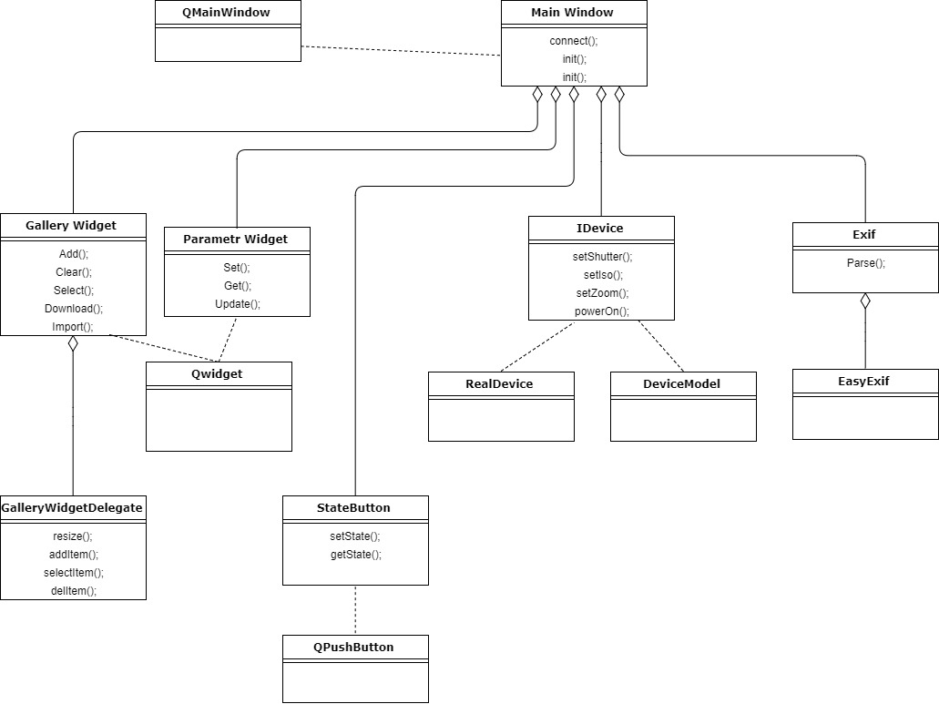

1. Прототипы экранных форм

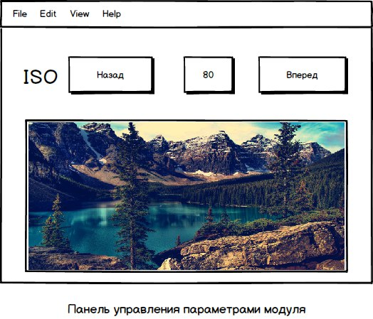

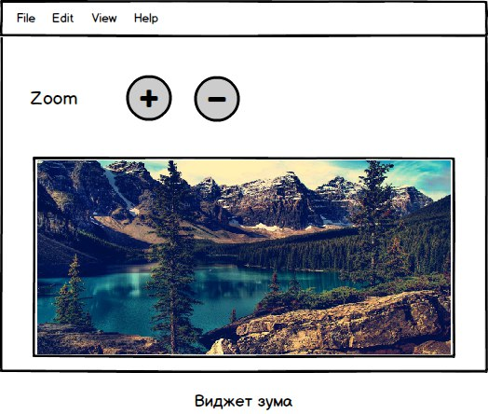

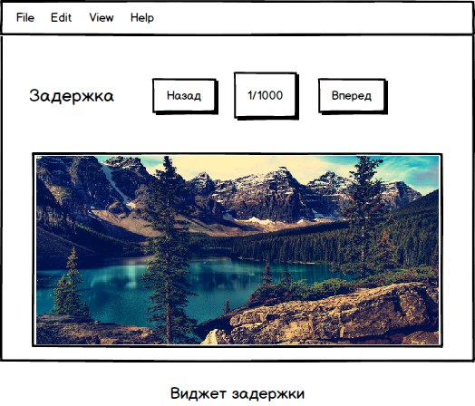

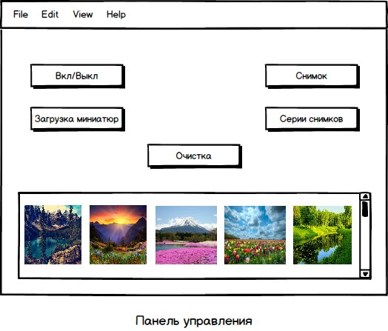

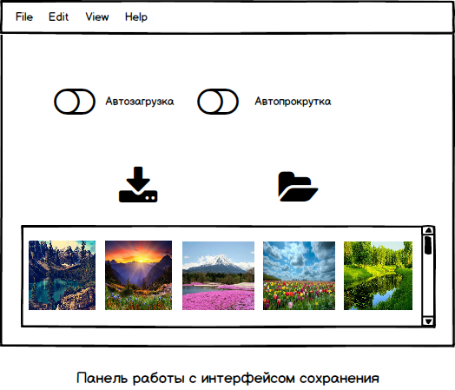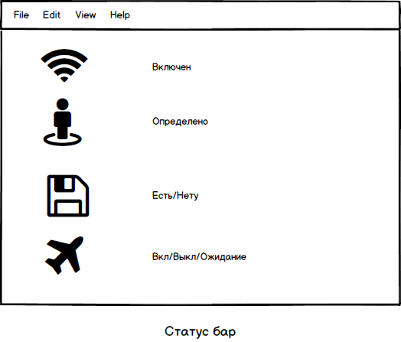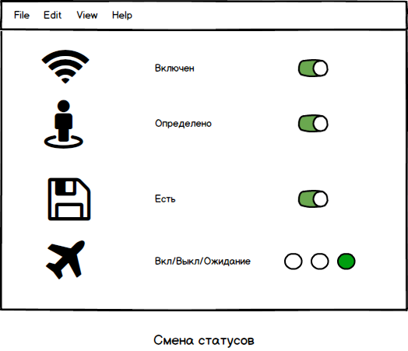

1. Действия в системе

|  |  |  |  |
| --- | --- | --- | --- |
| Название действия | Краткое описание | Входная инф. | Выходная инф. |
| Сделать фото | Команда выполнения фото | Сигнал. | Сообщение об успехе |
| Смена параметров  чувствительности | Смена параметров модуля | Список параметров | Сообщение об успехе |
| Смена параметров  выдержки | Смена параметров модуля | Список параметров | Сообщение об успехе |
| Загрузка фото | Получение фото | Сигнал | Файл |
| Загрузить галерею | Загрузка миниатюр галереи | Сигнал | Файлы миниатюр |
| Очистить галерею | Очистка миниатюр галереи | Сигнал | Сообщение об ошибке/успехе |
| Запуск серии | Команда начала серии | Сигнал | Сообщение об ошибке/успехе |
| Остановка серии | Команда остановки серии | Сигнал | Сообщение об ошибке/успехе |
| Установить статус | Установка статусов | Смена параметра | Обновленные состояния статусов |
| Обновить статус | Обновление статусов | Изменения статусов | Обновленные состояния статусов |

1. Иерархическая структура работ
2. Разработка технического задания
   1. Определение сроков разработки
   2. Определение принципа работ
   3. Определение требований к системе
   4. Определение бюджета проекта
3. Проектирование структуры программы
   1. Создание диаграммы «Сущность-связь»
   2. Заполнение первоначальных данных
      1. Наполнение категорий
4. Проектирование интерфейса
   1. Пользовательский интерфейс
      1. Форма «Панель управления»
      2. Форма «Панель управления параметрами модуля свето чувствительности »
      3. Форма «Панель управления параметрами модуля задержки»
      4. Форма «Панель управления увеличением»
      5. Форма «Панель просмотра в режиме реального времени»
      6. Форма «Панель работы интерфейса сохранения»
      7. Форма «Панель смены статусов»
      8. Форма «Панель симулятора»
5. Разработка программной реализации
   1. Разработка системы команд
   2. Установка статусов
   3. Обновление статусов
   4. Загрузка галереи
   5. Обновление глереи
   6. Реализация режима реального времени
   7. Симуляция режимов
6. Настройка и запуск сервера
7. Тестирование
   1. Тестирование клиентской части
   2. Тестирование сервера
   3. Нагрузочное тестирование
8. Документирование
9. Размещение готового мобильного приложения
   1. Создание подробного описания
   2. Создание фотографий приложения
   3. Создание дистрибутива